Коломыйцева Ирина Севостьяновна

 | Дата и место рождения  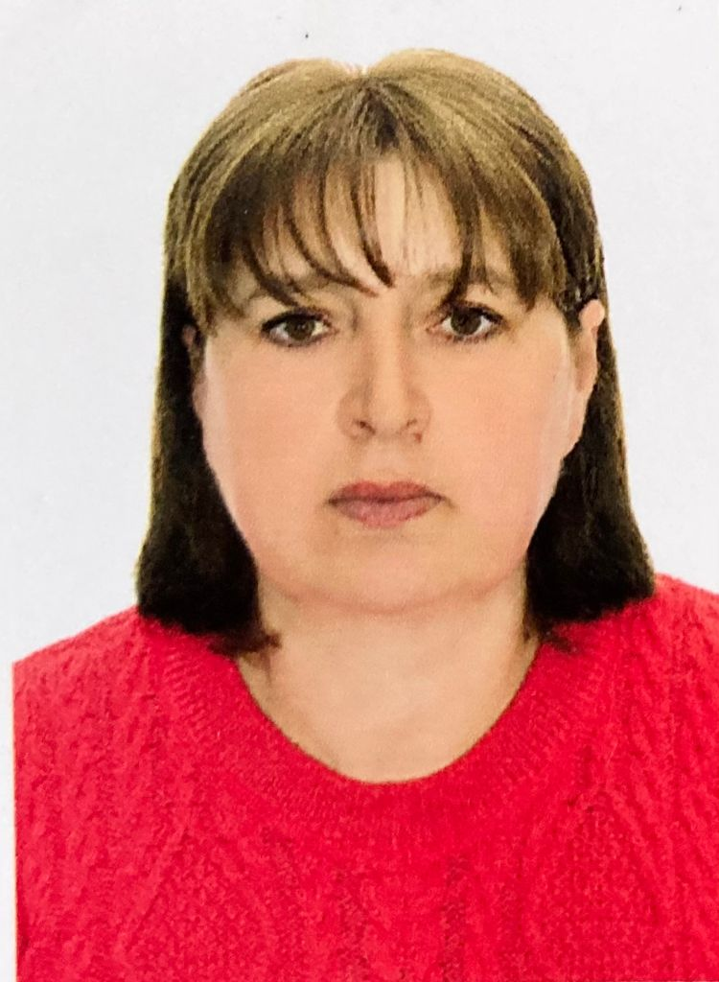 |  | 06.02.1969 года, хутор Свободный, Тацинского района ,Ростовской области.
 | Образование |  | Среднее,  1987 год – среднее профессионально-техническое училище № 39
 | Специальность  по образованию |  | Ткач 5 разряда
 | Учёная степень |  | Нет
 | Является ли депутатом  выборных органов власти |  | Депутат Собрания депутатов Ковылкинского сельского поселения
 | Член Партии |  | Номер партийного билета :96323130

ТРУДОВАЯ ДЕЯТЕЛЬНОСТЬ

1987 – 1990гг. |  | Рабочая пищецеха Тацинского Райпищекомбината, ст. Тацинская. Ростовская область.
1990 – 1991 гг. |  | Учащаяся магазин- школы Тацинского райПО, ст. Тацинская, Ростовская область
1991 – 1999 гг. |  | Продавец с обязанностями зав.магазином, Тацинское СК РТП, Ростовская область
2008 – н/вр |  | Социальный работник МБУ «Центр социального обслуживания граждан пожилого возраста и инвалидов Тацинского района», ст. Тацинская, Ростовская область

